**SENAC - SERVIÇO NACIONAL DE APRENDIZAGEM COMERCIAL**

**RICARDO BALEN BAIOCCO**

**CURSO TÉCNICO EM INFORMÁTICA**

**UC12 - PI- FRONTEND**

**Erechim-RS**

**2020**

# **1 FLUXOGRAMA(STORYBOARD)**

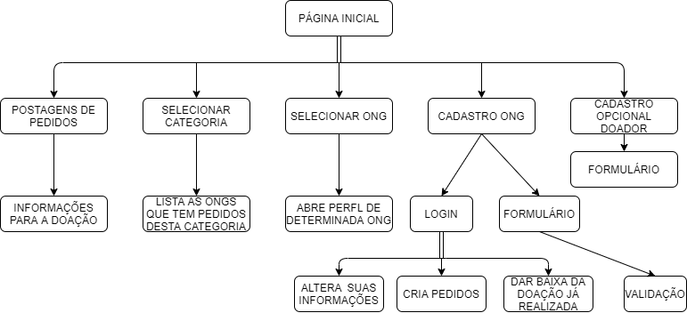

**2 INTERFACES**

## 2.1 PÁGINA INICIAL

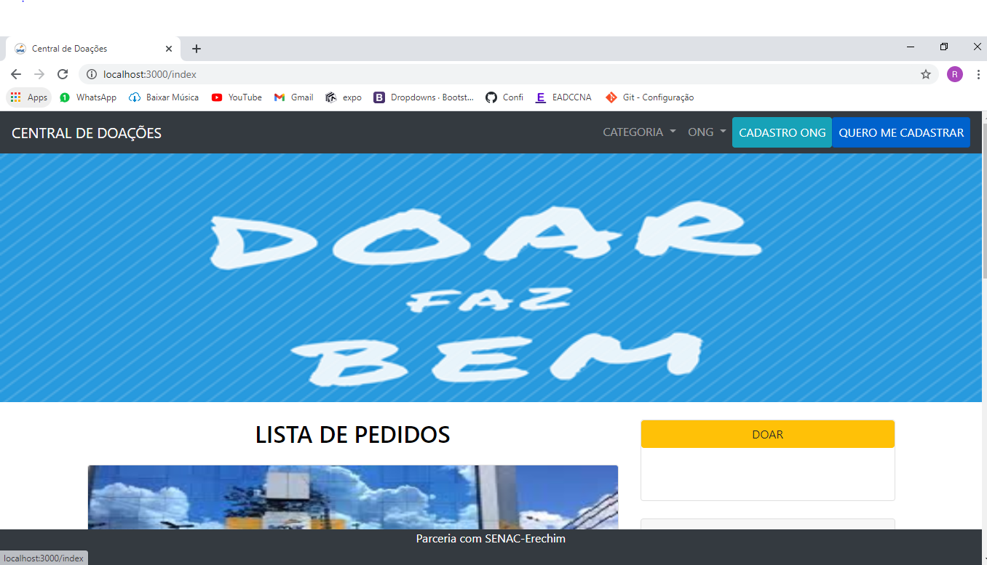

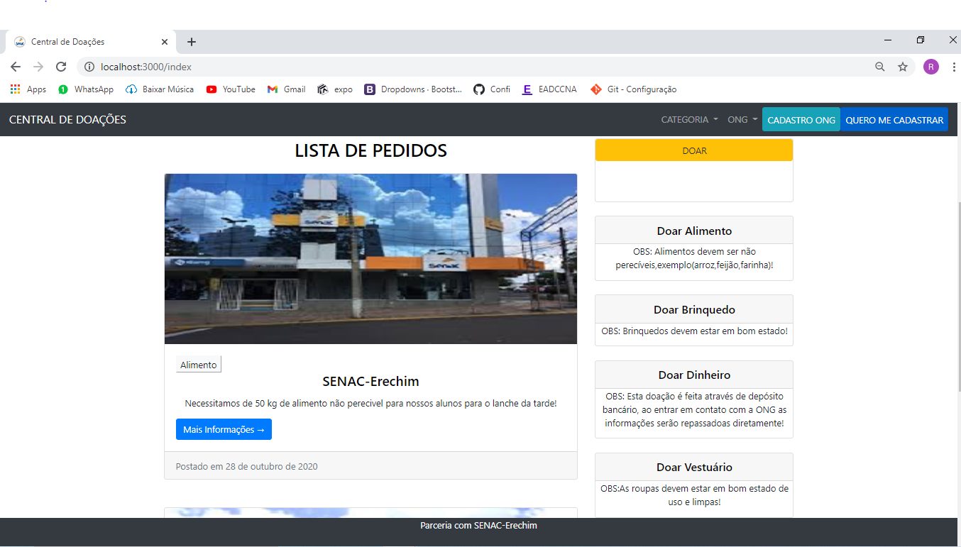

## 2.2 CADASTRO ONG

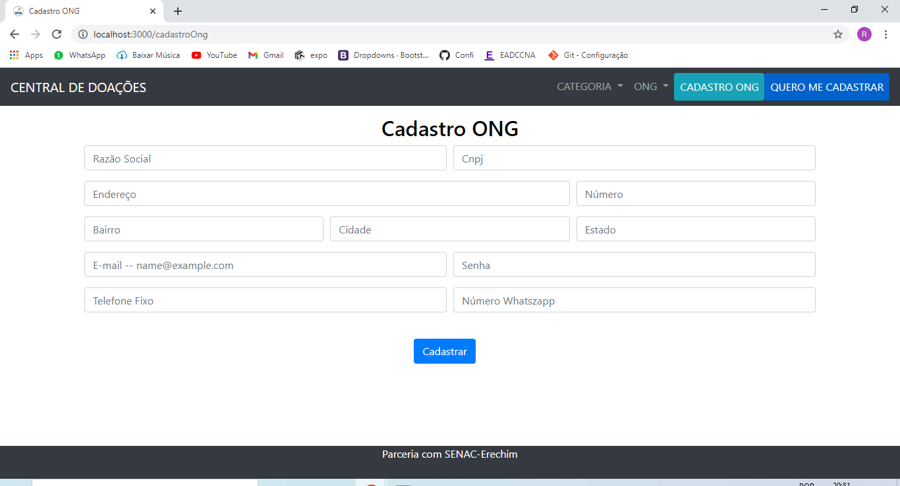

2.3 LOGIN ONG

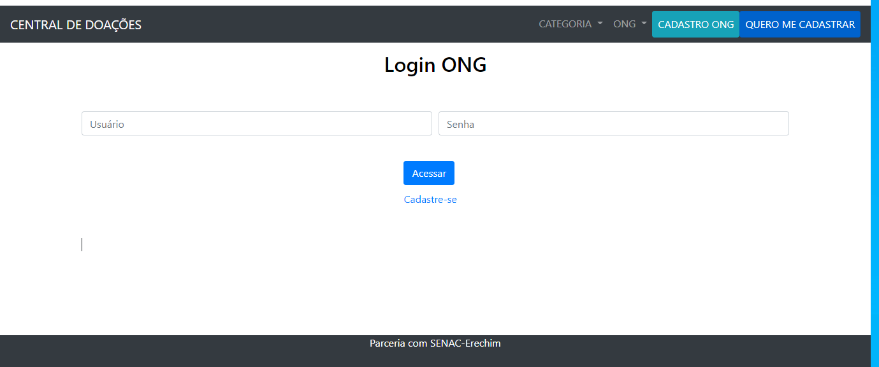

## 2.4 CADASTRO DOADOR

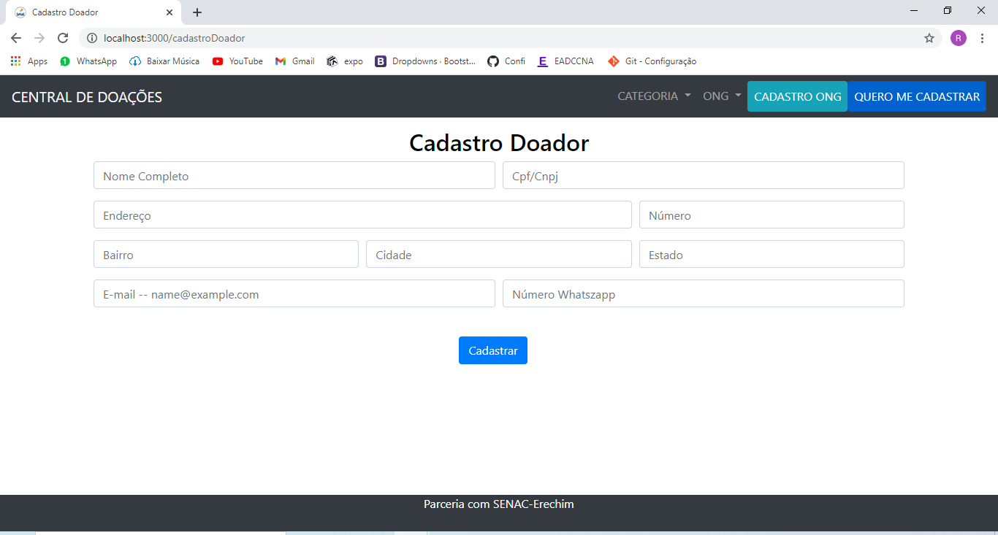

## 2.5 PERFIL ONG

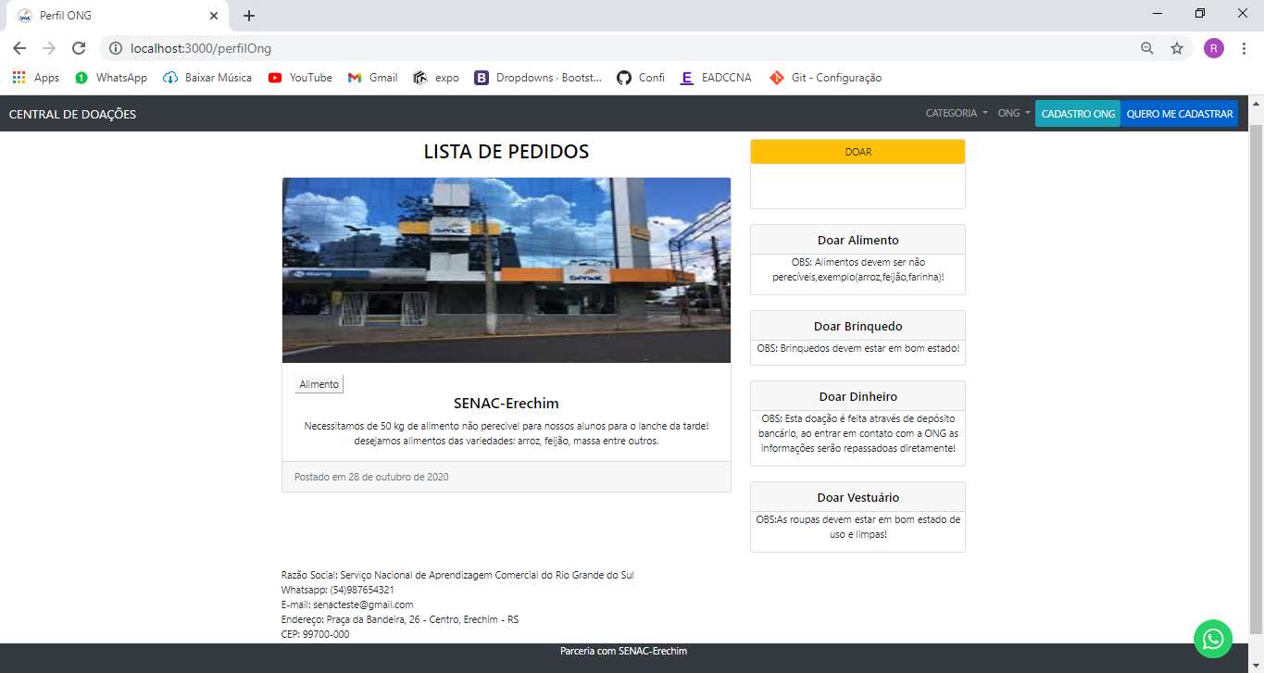

**3 LINK DE ACESSO AO GITHUB**

https://github.com/ricardobbaiocco/ong/tree/master